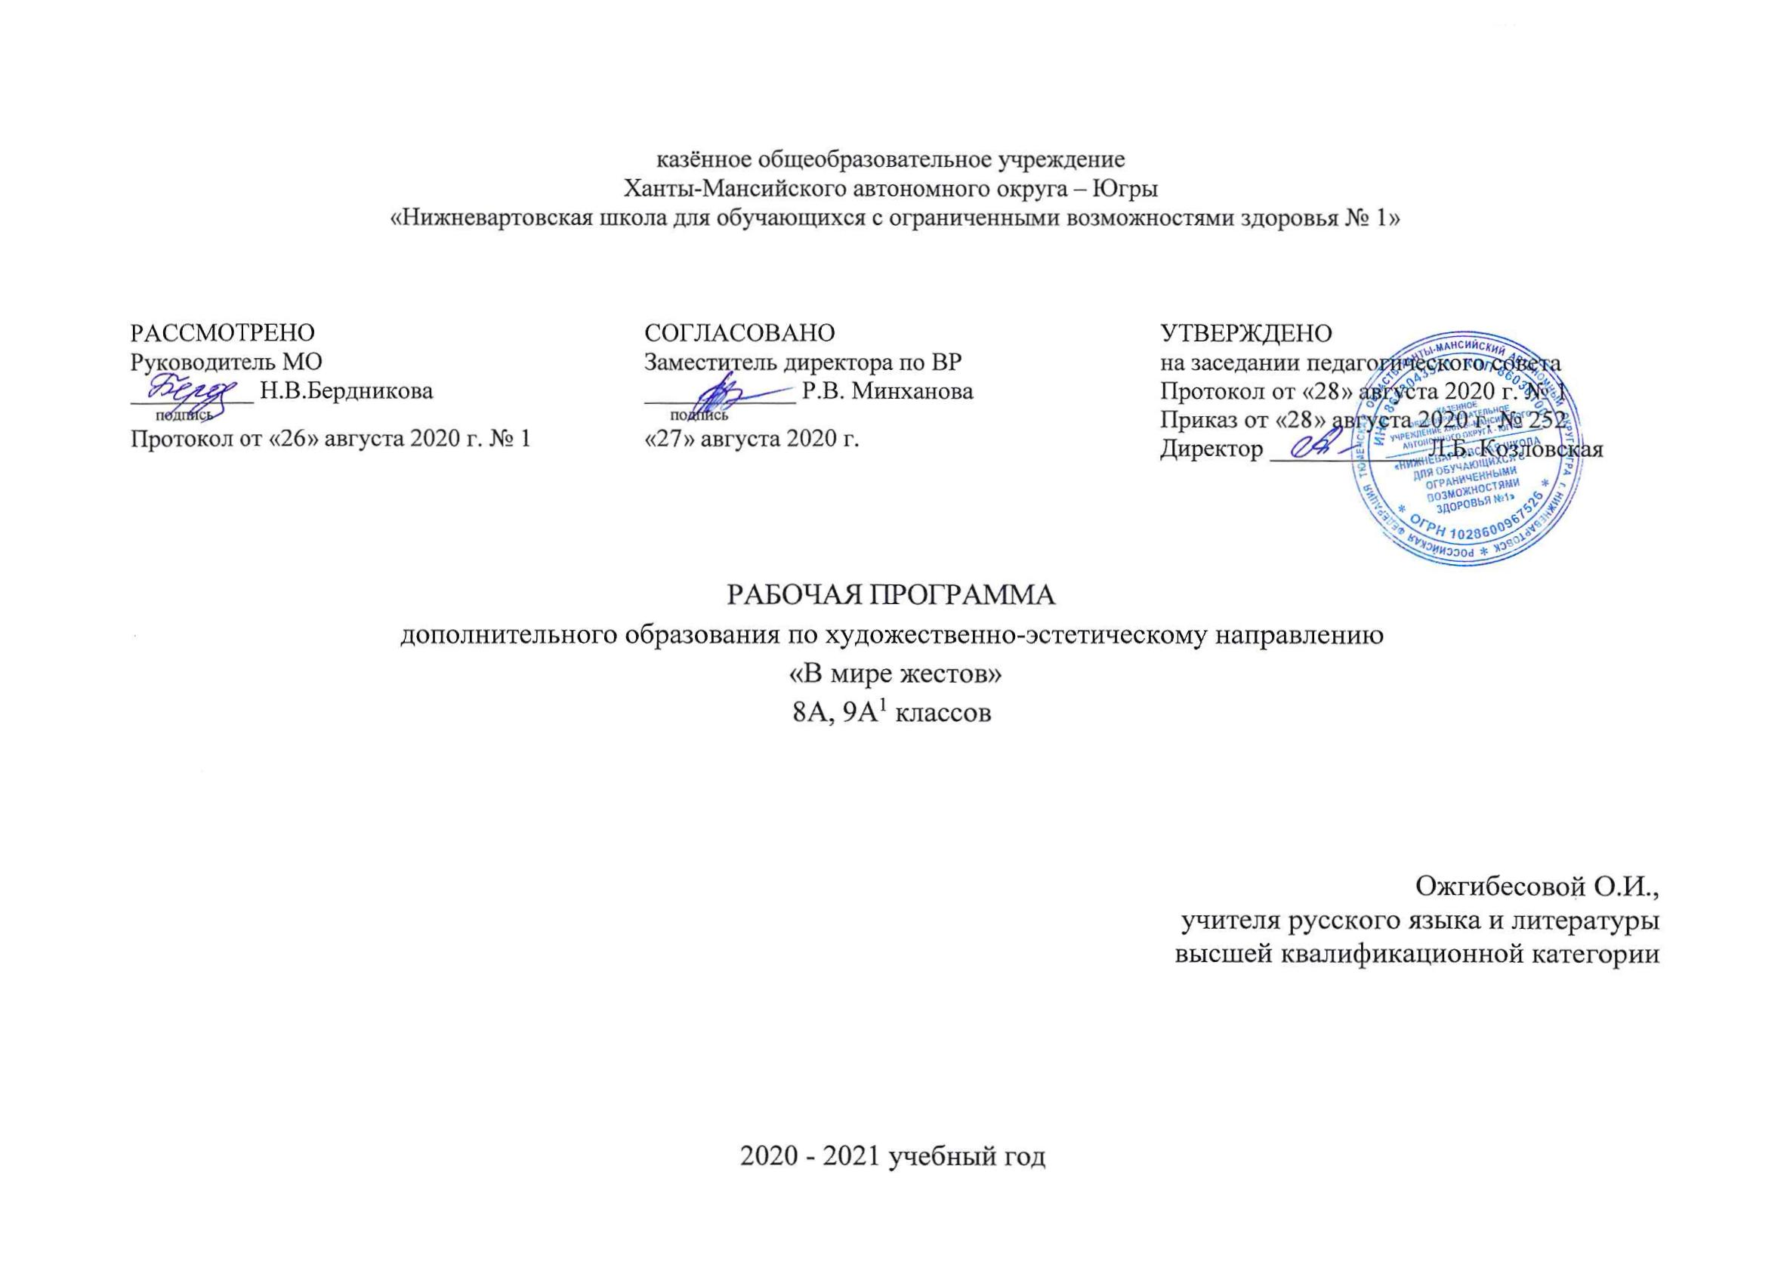

Пояснительная записка

Рабочая программа по предмету дополнительного образования «В мире жестов» разработана на основе требований Федерального государственного образовательного стандарта общего образования, резолюции II Международной научно-практической конференции «Лингвистические права глухих» Москва, 20-22 мая 2014 года, Федерального закона «О внесении изменений в статьи 14 и 19 ФЗ «О социальной защите инвалидов в Российской Федерации» от 30.12. 2012, Закона «Об образовании в Российской Федерации» от 29.12.2012, № 273, программы развития школы «Образование – право для всех» на 2018-2022 гг..
Программа дополнительного образования «В мире жестов» предназначена для обучения жестовому пению, которое обладает большим потенциалом для развития музыкальных, творческих и духовных способностей обучающихся с нарушениями слуха. Это реальная возможность интегрироваться в общественную жизнь для детей данной категории. Программа рассчитана на обучение жестовому пению ребят 8-9 классов.
Описание места коррекционного курса в учебном плане
Занятия курса "В мире жестов" относятся к дополнительному образованию. Занятия проводятся фронтально во второй половине дня. В учебном плане данному предмету отведен 1 час в неделю, 34 часа в год.
Состояние слуха обучающихся

класс | Ф.И. обучающегося | Состояние слуха
8А | Галамага Алина | 2-х сторонняя нейросенсорная тугоухость 3 степени
8А | Дятлова Софья | 2-х КИ сторонняя нейросенсорная тугоухость 2,3 степени
8А | Зыков Иван | 2-х сторонняя глухота 4 группы
9А¹ | Белякова Людмила | Слева-НСТ III степени, справа-глухота
9А¹ | ГалимовЛинар | Двухсторонняя НСТ IVстепени; КИ
9А¹ | Григорьева Виталина | Двухсторонняя глухота; КИ
9А¹ | Гришкина Татьяна | Двухсторонняя НСТ III степени
9А¹ | Евдокимов Ярослав | Двухсторонняя НСТ III степени
9А¹ | Стукалов Вячеслав | Двухсторонняя НСТ III степени
9А¹ | Хафизов Руслан | Двухсторонняя глухота; КИ

- Планируемые результаты освоения программы
Личностные и метапредметные результаты освоения адаптированной образовательной программы основного общего образования для глухих, слабослышащих, позднооглохших обучающихся отражены в ФГОС ООО (с изменениями 31 декабря 2015 г. N 1577 п.9.1, п.10.1)
Личностные результаты:
- способность к социальной адаптации и интеграции в обществе, в том числе при реализации возможностей коммуникации на основе словесной речи (включая устную коммуникацию), а также, при желании, коммуникации на основе жестовой речи с лицами, имеющими нарушения слуха;
- формирование чувства гордости за свою Родину, формирование ценностей многонационального российского общества;
- формирование уважительного отношения к иному мнению, истории и культуре других народов;
- развитие мотивов учебной деятельности и формирование личностного смысла учения;
- формирование эстетических потребностей, ценностей и чувств;
- развитие этических качеств, доброжелательности и эмоционально-нравственной отзывчивости, понимания и сопереживания чувствам других людей;
- развитие умений сотрудничества со взрослыми и сверстниками, умения не создавать конфликтов и находить выходы из спорных ситуаций;
- формирование установки на безопасный, здоровый образ жизни.
Метапредметные результаты:
- владение навыками определения и исправления специфических ошибок (аграмматизмов) в письменной и устной речи.
- формирование умения понимать причины успеха/неуспеха учебной деятельности и способности конструктивно действовать даже в ситуациях неуспеха;
- умение договариваться о распределении функций и ролей в совместной деятельности; осуществлять взаимный контроль в совместной деятельности, адекватно оценивать собственное поведение и поведение окружающих;
- готовность конструктивно разрешать конфликты посредством учета интересов сторон и сотрудничества;
- овладение предметными и межпредметными понятиями, отражающими существенные связи и отношения между объектами и процессами.
Предметные результаты:
- развитие эмоционального восприятия музыки (в исполнении учителя, в аудиозаписи и видеозаписи), умений в словесной форме определять ее характер, жанр, доступные средства музыкальной выразительности; понимание выразительной и изобразительной функций музыки;
- эмоциональное, выразительное, правильное и ритмичное исполнение под музыку музыкально – пластических и танцевальных композиций, овладение музыкально – пластической импровизацией;
- эмоциональное, выразительное декламация песен под музыку и управление учителя при передаче в достаточно внятной речи (при реализации произносительных возможностей) темпоритмической структуры мелодии, характера звуковедения, динамических оттенков;
- эмоциональное, выразительное и ритмичное исполнение песни;
- достаточно свободное слухозрительное восприятие отработанного речевого материала, его воспроизведение внятно, выразительно и достаточно естественно, реализуя произносительные возможности;
- готовность применять приобретенный опыт в музыкально – творческой и речевой деятельности при реализации различных проектов для организации содержательного культурного досуга, в том числе совместно со слышащими сверстниками.

- Содержание программы
направление работы | содержание
Вводное занятие | Организационное занятие. Объяснение целей и задач кружка. Распорядок работы, правила поведения.
Развитие двигательных способностей | Элементы хореографии и актерского мастерства в жестовой песне. Расширение знаний о дыхании человека и его влиянии на двигательную активность. Совершенствование ритмичности и свободы дыхания в движении. Совершенствование пластической выразительности (музыкальные упражнения и этюды на заданные и свободные темы).
Выбор, знакомство и разбор репертуара | Совершенствование навыков речитативного пения (знакомство с текстом, работа с труднопроизносимыми словами, разучивание текста песни, пение под музыку). Отчетливое произношение слов, работа с артикуляционным аппаратом. Использование скороговорок.  Выбор и знакомство с репертуаром (прослушивание, обсуждения о теме и смысловой направленности музыкального материала, исходя из личного творческого потенциала, возрастных и личных особенностей воспитанников).
Жесты как важное средство выразительности | Жестовая песня как особый жанр позволяющий осваивать культуру жестового общения.  Совершенствование умения пользоваться различными жестами (постановка этюдов на свободные темы с использованием различных жестов). Развитие воображения, как способность к пластической импровизации (постановка пластических этюдов на свободные темы). Подбор и разучивание жестов, работа над выразительностью исполнения жестовой песни.
Постановка эстрадных номеров и концертная деятельность | Совершенствование навыков выступления перед аудиторией (концерты - участие в школьных и городских мероприятиях). Разработка сценария жестовой песни. Продумывание сценического образа, костюма. Совершенствование навыков оценки своего исполнения.  Генеральные репетиции перед выступлением.
Итоговое занятие | Коллективный анализ работы. Просмотр видео наиболее удачных выступлений участников кружка. Выбор самого лучшего выступления. Поощрение активных участников кружка.

3. ТЕМАТИЧЕСКОЕ ПЛАНИРОВАНИЕ
№ |  | 8а, 9А¹ классы
За год | За четверть | тема | Кол-во часов | дата
 |  |  |  | 8а |  | 9а¹
 |  |  |  | план | факт | план | факт
1 четверть (8 ч)
Искусство жестовой песни (6часов)
 |  | Организационное занятие. Объяснение целей и задач кружка. Распорядок работы, правила поведения. | 1ч | 02.09 | 02.09 | 02.09 | 02.09
 |  | «Об искусстве жестовой песни», с просмотром видео роликов жестового пения. | 1ч | 09.09 | 09.09 | 09.09 | 09.09
 |  | В мире жестов. | 1ч | 16.09 | 16.09 | 16.09 | 16.09
 |  | Сценическая жестовая речь, ее особенности. | 1ч | 23.09 | 23.09 | 23.09 | 23.09
 |  | Отличие бытовых и сценических жестов. | 1ч | 30.09 |  | 30.09
 |  | Пластика рук. Положение тела. Передача образа. | 1ч | 07.10 |  | 07.10
Сценическое искусство. Выразительные средства. Передача сценического образа (28 часов)
 |  | Упражнения на снятие психического и мышечного напряжения. | 1ч | 14.10 |  | 14.10
 |  | Основы музыкальной грамоты. Искусство жестового пения. | 1ч | 21.10 |  | 21.10
2 четверть (8 ч)
 |  | Упражнения на снятие психического и мышечного напряжения. | 1ч | 11.11 |  | 11.11
 |  | Знакомство с песней  «Галактика». Общий характер произведения, форма, темп исполнения, динамические оттенки. | 1ч | 18.11 |  | 18.11
 |  | Автоматизация произносительных навыков. | 1ч | 25.11 |  | 25.11
 |  | Изучение жестов к песне  «Галактика». | 1ч | 02.12 |  | 02.12
 |  | Отработка жестов к песне  «Галактика». | 1ч | 09.12 |  | 09.12
 |  | Закрепление знаний жестов к песне  «Галактика». | 1ч  1ч  1ч | 16.12 |  | 16.12
 |  | Соединение жестов с элементами хореографии к песне «Галактика». | 1ч  1ч  1ч | 23.12 |  | 23.12
 |  | Работа с солистами.  Репетиция музыкального номера  «Галактика». | 1ч  1ч  1ч | 30.12 |  | 30.12
3 четверть (10 ч)
 |  | Упражнения на снятие психического и мышечного напряжения. | 1ч | 13.01 |  | 13.01
 |  | Знакомство с песней  «Вернись, мечта моя». Общий характер произведения, форма, темп исполнения, динамические оттенки. | 1ч | 20.01 |  | 20.01
 |  | Автоматизация произносительных навыков. | 1ч | 27.01 |  | 27.01
 |  | Изучение жестов к песне  «Вернись, мечта моя». | 1ч | 03.02 |  | 03.02
 |  | Отработка жестов к песне  «Вернись, мечта моя». | 1ч | 10.02 |  | 10.02
 |  | Закрепление знаний жестов к песне  «Вернись, мечта моя». | 1ч | 17.02 |  | 17.02
 |  | Соединение жестов с элементами хореографии к песне «Вернись, мечта моя». | 1ч | 24.02 |  | 24.02
 |  | Работа с солистами.  Репетиция музыкального номера  «Вернись, мечта моя». | 1ч | 03.03 |  | 03.03
 |  | Знакомство с песней  «Мы - этот мир». Общий характер произведения, форма, темп исполнения, динамические оттенки. | 1ч  1ч | 10.03 |  | 10.03
 |  | Автоматизация произносительных навыков. | 1ч  1ч | 17.03 |  | 17.03
4 четверть (8 ч)
 |  | Упражнения на снятие психического и мышечного напряжения. | 1ч | 07.04 |  | 07.04
 |  | Изучение жестов к песне  «Мы - этот мир». | 1ч | 14.04 |  | 14.04
 |  | Отработка жестов к песне  «Мы - этот мир». | 1ч | 21.04 |  | 21.04
 |  | Закрепление знаний жестов к песне  «Мы - этот мир». | 1ч | 28.04 |  | 28.04
 |  | Соединение жестов с элементами хореографии к песне «Мы - этот мир». | 1ч | 05.05 |  | 05.05
 |  | Работа с солистами.  Репетиция музыкального номера  «Мы - этот мир». | 1ч | 12.05 |  | 12.05
 |  | В мире жестов. Просмотр видео сюжетов «О чем говорят глухие». | 1ч | 19.05 |  | 19.05
 |  | Видео просмотр выступлений.  Анализ каждого выступления. | 1ч | 26.05 |  | 26.05

Описание материально-технического обеспечения образовательного процесса
Образовательное учреждение, реализующее образовательную программу «В мире жестов», должно располагать учебными помещениями, оснащенными приборами и оборудованием специального назначения: звукоусиливающей аппаратуры, компьютера и мультимедийного оборудования. Также необходим доступ к сети Интернет. На данных занятиях используется компьютерная программа «Русский жестовый язык. Базовый курс» – это обучающая система, включающая в себя: обучающую подсистему, контроль знаний и словарь жестового языка. В обучающей подсистеме есть режим самопроверки, позволяющий оценить уровень знаний жестов и режимы тренажер и галерея, позволяющие отработать навыки использования этих жестов. Контроль знаний позволяет оценить уровень знаний усвоения жестовой речи по любой теме по модели экзамена. Словарь жестового языка — поисковая подсистема, позволяющая просмотреть любой из 2700 жестов.
На занятиях используется электронный обучающий видеокурс русского жестового языка «Давайте знакомиться!», созданный при поддержке ВОГ и по инициативе Центра образования глухих и жестового языка им. Г.Л. Зайцевой. Видеокурс содержит 11 тем.
В обучении жестовому языку используются различные электронные ресурсы. Такие как: СУРДОПОРТАЛ, СУРДОСЕРВЕР и др. А также видеоматериалы «Давай дружить!», «Мультфильмы с сурдопереводом», созданные (Автор проекта — автономная некоммерческая организация «Академия Открытых Коммуникаций»).

Учебно-методическое, техническое и программно-информационное обеспечение:
- Компьютер с выходом в Интернет;
- Колонки;
- Видеоматериалы «Давай дружить!», «Мультфильмы с сурдопереводом», созданные (Автор проекта — автономная некоммерческая организация «Академия Открытых Коммуникаций»);
- Компьютерная программа «Русский жестовый язык. Базовый курс»;
- Видеокурс русского жестового языка « Давайте знакомиться!»
Учебники:
- В.З.Базоев, В.А.Паленный. Человек из мира тишины. Академкнига. М, 2002.
- Гейльман И.Ф. Специфические средства общения. Дактилология и мимика. Учебное пособие. Л., 1975-79гг. (4 части)
- Дидактический материал: Жесты. Словарь-справочник изд «Загрей». Москва, 1995
- Димскис Л.С. Изучаем жестовый язык. Учебное пособие. М: изд центр «Академия», 2002 – 128с
- Жестовый язык. И.Ф.Гейльман, Зайцева Г.Л. том 1,2,3,4
- Зайцева Г.Л. Жестовая речь, дактилология. Учебник для вузов. – М, 2000.
- Зайцева Г.Л. Жест и слово. – М: 2005.
- Игнатенко А.А. Сборник упражнений и текстов по жестовой речи М.: Изд. "Загрей" 2000 http://e.lanbook.com с любой точки доступа для авторизированного пользователя
- Изучаем жестуно И.Ф. Гейльман. Учебное пособие. ЛВЦ ВОГ, Ленинград 1980
- Мини-словарь языка жестов. НОУ ВПО «УНИВЕРСИТЕТ УПРАВЛЕНИЯ «ТИСБИ». Казань – 2012
- Сборник программ по специальности «Жестовый язык» Составитель А.А.Комарова. – М: 2006
- Фрадкина Р.Н. Говорящие руки. Тематический словарь жестового языка глухих России МГО ВОГ 2001 http://e.lanbook.com

Интернет-ресурсы:
http://surdoserver.ru- онлайн-словарь
http://www.digitgestus.com– онлайн-словарь
http://jestov.net - онлайн-словарь
http://www.deafnet.ru
http://www.spreadthesign.com - онлайн-словарь
http://www.voginfo.ru – сайт Всероссийского общества глухих
http://vk.com/deafsign - группа ВКОНТАКТЕ «Центр образования глухих и жестового языка имени Г.Л. Зайцевой»
http://vk.com/surdo - группа ВКОНТАКТЕ «Обучение жестовому языку глухих и сурдопереводу»
http://signlang.ru – лаборатория лингвистики жестового языка
http://ligmir.com - онлайн-курс русского жестового языка

